Важное место в образовательном и воспитательном процессах школы занимает библиотека.
В октябре 2011 года кадетами школы – интернат была посещена библиотека для незрячих.
Главная цель посещения библиотеки для незрячих: показать детям, рациональные приемы работы с книгами для незрячих людей, как искать подходящий материал, как они анализируют материалы, быстро реагировать на изменения, критически мыслить, искать и перерабатывать необходимую информацию.
В этот же день воспитателями школы-интерната № 4 было проведено совместное мероприятие с сотрудниками библиотеки, посвященный 100 – летию Касыма Аманжолова, потому что это важное событие в культурной жизни каждого гражданина Казахстана. Сотрудниками библиотеки было подготовлено интересная лекция о жизнедеятельности поэта, где кадеты школы рассказывали стихи о поэте. Был организованна выставка книг поэта.
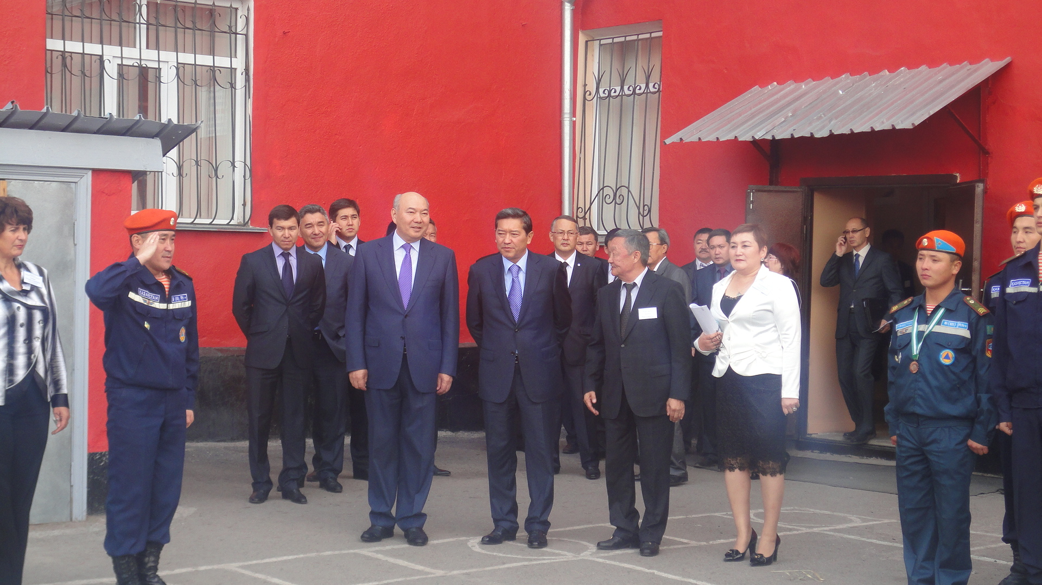
Не одно мероприятия города не проходит без участия кадет школы – интернат № 4.

В ноябре 2011 года наш город посетил министр образования науки РК Жансеит Туймебаев.
На этой встрече побывали наши ребята, они показали строевые приемы министру образования и науки РК.

В рамках Дней безопасности для школьников были предусмотрены экскурсии в пожарные части, где им не только рассказали, но и продемонстрировали алгоритм действий на случай возникновения пожара
Цель посещения пожарной части № 15 города Караганды кадетами школы-интерната № 4:
• научить детей ориентироваться в проблемных ситуациях;
• познакомить детей с огнем и его свойствами;
• расширить словарный запас детей по теме пожарная безопасность;
• закрепить знания детей об опасных ситуациях, причинах возникновения пожара и правила поведения при пожаре;
• воспитывать у детей потребность в заботе о своей безопасности;
• развивать любознательность, память, логическое мышление.
Старший инспектор пожарной части рассказал ребятам о случаях пожара за летний период. И предупредил детей, что за время летних каникул дети забывают об элементарных правилах поведения в случае возникновения пожара, у них притупляется чувство бдительности. Мы напоминаем им о мерах предосторожности при обращении с огнем, учим ребят правильно реагировать на возникшую угрозу».

